ACTIVIDADES PARA LOS ALUMNOS EN ATENCIÓN POR UDEEI TELESECUNDARIA 61
Actividades de repaso semana 20 de Abril al 24
INDICACIONES: Las actividades plasmadas no es necesario que se impriman solo deben de ir realizándolas en hojas blancas y posteriormente integrarla en tu “CARPETA DE EXPERIENCIA”
- Realizarlo con apoyo de un adulto por si surgen dudas.
Lunes | Dibuja y escribe como te has sentido referente a la pandemia; asi mismo expresa que extrañas de tu escuela.
Martes | Repaso de abecedario con ayuda de tu alfabeto móvil (Escríbelo en una hoja blanca) y si aún no lo tienes con ayuda de tus padres realiza uno.
Miércoles | Con ayuda de tus padres escucha la lectura de un cuento y coméntenlo asi mismo identifica los personajes.  - Con apoyo de tu alfabeto móvil escribe los nombres de los personajes que participaron en el cuento.
Jueves  Matemáticas | En un calendario del mes de Abril ( Si no tienen dibuja uno en una hoja blanca, a modo de que se observe bien). Identifica que números emplea el calendario, y cuantos días trae ese mes; asi mismo identifica si uno de tus familiares cumple años en este mes y coloréalo de color rojo  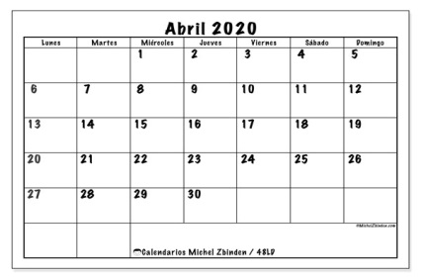
Viernes  Matemáticas | Realiza las siguientes sumas:  En una hoja blanca y meterlo en tu carpeta de experiencia  